Рекомендации родителям по теме «Цветы» для группы №2
(мать-и-мачеха, одуванчик, колокольчик, ромашка)
1. Побеседовать с ребенком о том, какие изменения произошли в природе (стало теплее, везде зеленая травка, поют птицы, с каждым днем все ярче светит солнце, распустились цветочки). Рассмотреть на иллюстрациях цветы: мать-и-мачеха, одуванчик, колокольчик, ромашка.
2. Рассмотрите с ребенком внешний вид любого цветущего растения, показать его части: корень, стебель, листья, цветок. Обратить внимание на цвет и запах цветка.
3. Приобрести ребенку раскраску на тему «Цветы» (или найти раскраски в Интернете по теме). Вместе с ребенком раскрашивать изображенные цветы, предварительно уточняя их цвет, (раскраску принести в группу после карантина).
4. Выучить ( для детей 4-5 лет) «Колокольчик».
Колокольчик голубой
Поклонился нам с тобой.
Колокольчики цветы очень вежливы.
А ты?
5. Пальчиковая гимнастика «Наши алые цветы»
Наши алые цветы (пальчики в кулак)
Распускают лепестки. (плавно разжимаем пальцы)
Ветерок чуть дышит – ( машем руками перед собой)
Лепестки колышит.
Наши алые цветки (фонарики)
Закрывают лепестки. (закрываем пальчики в кулачок)
Тихо засыпают, (складываем ладошки)
Головой качают. ( ставим ладошки под ухо и щечку - «спим»)
6. Выполнить логоритмическое упражнение «Одуванчик»
Одуванчик, одуванчик! (приседаем, потом медленно поднимаемся)
Стебель тоненький, как пальчик.
Если ветер быстрый-быстрый (наклоны стороны)
На поляну налетит,
Все вокруг зашелестит. (говорят «ш-ш-ш-ш-ш»)
Одуванчика тычинки (руки вверх, машем кистями)
Разлетятся хороводом (опускаем руки сверху – вниз)
И сольются с небосводом. (хлопаем в ладоши)
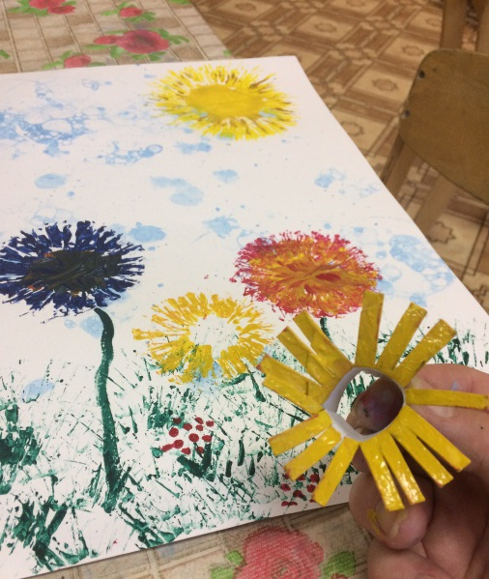
7. Рисование «Цветы»
Вам понадобится гуашь и втулка от туалетной бумаги. Методом «штамп» или «оттиск» нарисовать поляну с цветами.
8. Работа с пластилином «Колокольчик»
